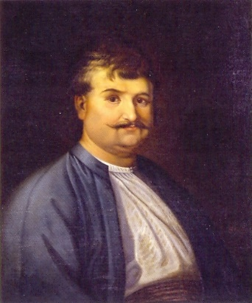 «Θούριος», Ρήγας Βελεστινλής
Ρήγας Βελεστινλής ή Ρήγας Φεραίος (Βελεστίνο, 1757 - Βελιγράδι, 24 Ιουνίου 1798) (πραγματικό όνομα: Αντώνιος Κυριαζής),

Ο Ρήγας γεννήθηκε σ’ ένα χωριό της Θεσσαλίας, το Βελεστίνο, ίσως στα 1757. Η σταδιοδρομία του, ύστερα από τα πρώτα παιδικά του χρόνια, είναι η τυπική σταδιοδρομία, την οποία ακολουθούν τα ελληνόπουλα που έχουν φιλομάθεια, φιλοδοξία, λαχτάρα της ζωής: σπουδάζει τα πρώτα γράμματα σε ένα γειτονικό χωριό, στην Ζαγορά, που είχε τότε αρκετά καλό σχολείο, περνάει ύστερα στην Πόλη, και κατορθώνει να μπει στο φαναριώτικο περιβάλλον. Έτσι φθάνει στις παρίστριες/παραδουνάβιες (περιοχές πέρα από τον ποταμό Ἴστρο /Δούναβη) ηγεμονίες (Μολδαβία και Βλαχία), γύρω στα 1786, όπου συμπληρώνει την μόρφωσή του και συνδυάζει μικρές διοικητικές και άλλες θέσεις κοντά στους ηγεμόνες, με εμπορικές επιχειρήσεις.
Το 1797 ο Ρήγας πηγαίνει στην Βιέννη, όπου ασχολείται με εκδοτικές εργασίες συνδυασμένες τα απελευθερωτικά του σχέδια. Από εκεί, τραβώντας για την Ελλάδα, κατεβαίνει στο Τριέστι (Τεργέστη, λιμάνι Β. Ιταλίας), όπου μια κατάδοση τον παραδίδει στα χέρια της αυστριακής αστυνομίας. Η Αυστρία, πρόθυμη τότε να εξυπηρετήσει την οθωμανική αυτοκρατορία, τον εκδίδει, και οι Τούρκοι σπεύδουν να τον εκτελέσουν τον Ιούνιο του 1798.
Κ.Θ. Δημαράς, Ιστορία της Νεοελληνικής Λογοτεχνίας. Από τις πρώτες ρίζες ως την εποχή μας, Εκδόσεις «Γνώση», Αθήνα 2000 (9η έκδ.), 220-221.
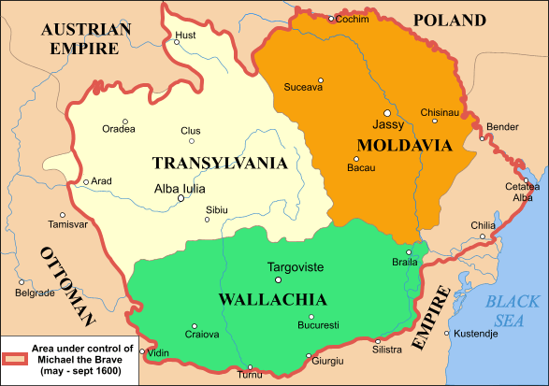
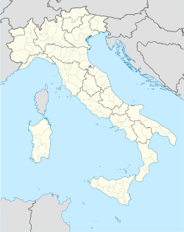
Η Τεργέστη (ιταλ. Trieste, λατ. Tergeste, σλοβένικα και κροατικά Trst, γερμ. Triest) είναι πόλη στα βορειοανατολικά της Ιταλίας πολύ κοντά στα σύνορα με τη Σλοβενία. Είναι η πρωτεύουσα της αυτόνομης περιοχής Φρίουλι-Βενετία Τζιούλια. Βρίσκεται στον Κόλπο της Τεργέστης στην Αδριατική θάλασσα και έχει πληθυσμό 204.878 κατοίκων, σύμφωνα με στοιχεία του 2012.
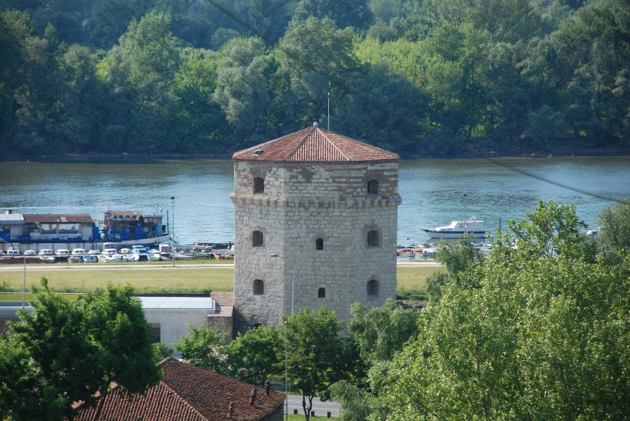
Ο πύργος όπου εκτελέστηκε ο Ρήγας στο Βελιγράδι
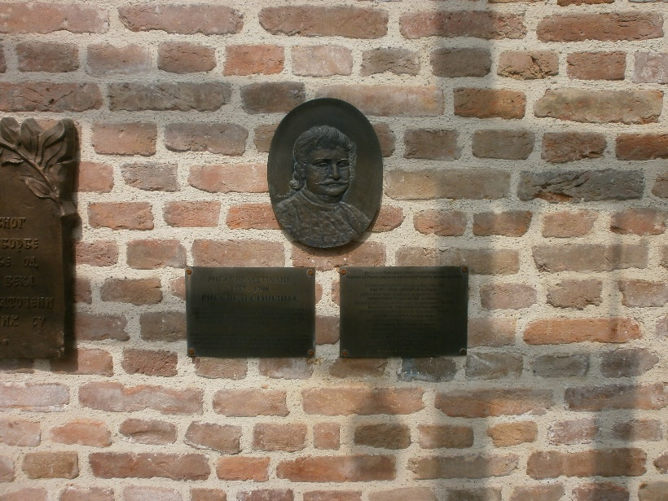
Αναμνηστική πλάκα στον Πύργο Νεμπόισα, όπου ο Ρήγας Βελεστινλής βρήκε φρικτό θάνατο.

Εικόνες:
https://en.wikipedia.org/wiki/Rigas_Feraios#/media/File:Kalemegdan,_Plo%C4%8Da_Rige_od_Fere,_kula_Neboj%C5%A1a,_03.jpg
Τραγούδι:
https://www.youtube.com/watch?v=Vs1aN_5NC6c

